1 сольфеджио от 17.11.
Ссылка на видеоурок: https://www.youtube.com/watch?v=oc6Vj1piyPY&feature=youtu.be

Интервал – это расстояние между двумя звуками.
ч1 (чистая прима) – это повторение звука.
м2 (малая секунда = полутон) – две клавиши рядом.
б 2 (большая секунда = тон) – две клавиши через одну.

Постройте от заданных звуков малые и большие секунды вместе со мной (письменно). Сфотографируйте и пришлите мне.
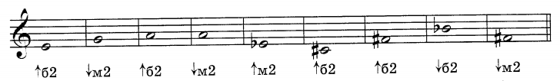

Задания по сольфеджио принимаются по понедельник включительно!!!
Выполненные задания и все ваши вопросы присылайте мне по адресу vcherashnyaya-distant2020@yandex.ru. В письме не забудьте указать имя и фамилию.

